## 能力2　描述和阐释地理事物

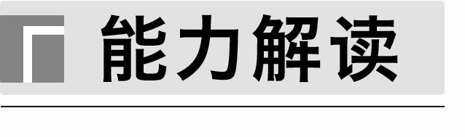

描述地理事物即描述地理事物的特征、过程与联系，阐释地理事物即对地理事物的特征、过程与联系具体说明和解释。描述地理事物的能力主要表现在细致、全面地观察，准确、简洁地表达；而阐释地理事物的能力则是在准确表达的同时，注重体现分析、综合、演绎、归纳等理性思维的水平。描述和阐释地理事物的能力即考查学生理解、概括、描述各地理事物的空间结构和发展变化的能力。要用规范、简洁的文字语言、图形语言等形式描述和阐释地理事物、基本原理与规律。方法如下：

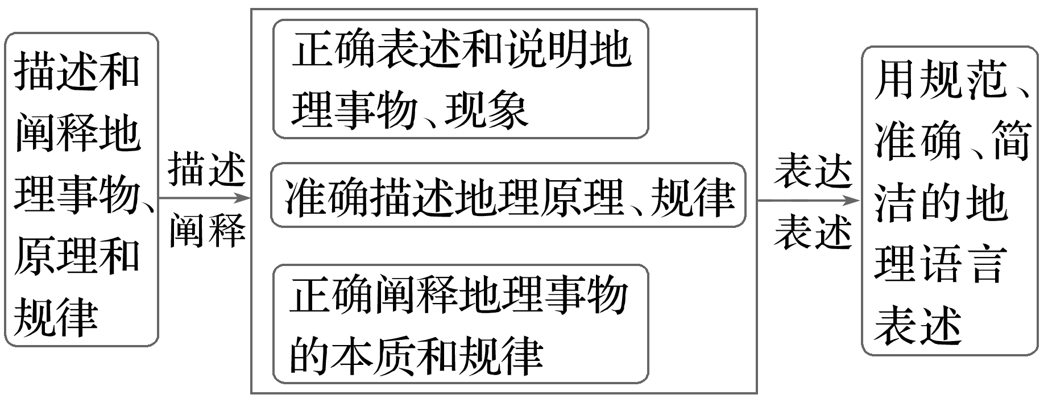

综合题常见的行为动词与试题设问指令词语及其含义如下：

|  |  |
| --- | --- |
| 描述 | 详细描写：先总体大概描述，后具体细化描写；不必解释原因和理由 |
| 概述 | 概要描写：从各个具体要素大概描述；不必细化描写；不必解释原因和理由 |
| 说明 | 对原理、成因、规律进行说明 |
| 简述 | “分析＋叙述”：既要有原因，又要有结果和观点；语言格式：因为……所以(导致)…… |
| 例析 | “实例＋分析”：一定要结合具体实例，从这个例子分析其具体做法 |
| 评价 | 对地理环境、措施、对策、布局进行评价，这需要平时树立科学的观点，具备正确的地理思想 |
| 分析 | 对地理事物或现象予以剖析、分解，分析原因、分析局部事物在全局中的地位或作用，如分析区域发展的优势与不足、分析事物间的联系等 |
| 判断 | 理由＋结论。语言格式：正确(合理)或错误(不合理)，因为……所以…… |
| 比较 | 分析不同事物异同和联系，分析相同事物的差别 |

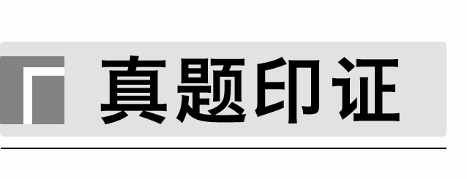

(2022·全国文综甲)阅读图文材料，完成下列要求。(22分)

瑞士矿产资源贫乏，经济发达。年降水1 000毫米以上，河湖众多，工业、金融业、旅游业为经济的三大支柱，工业以低原料消耗的机械制造、精细化工、医药、钟表等为主，技术先进。有完整的金融法律和监管体系，提供广泛、专业、高度国际化的金融服务。在能源消费构成中，水电占30%以上。下图示意瑞士的地形。

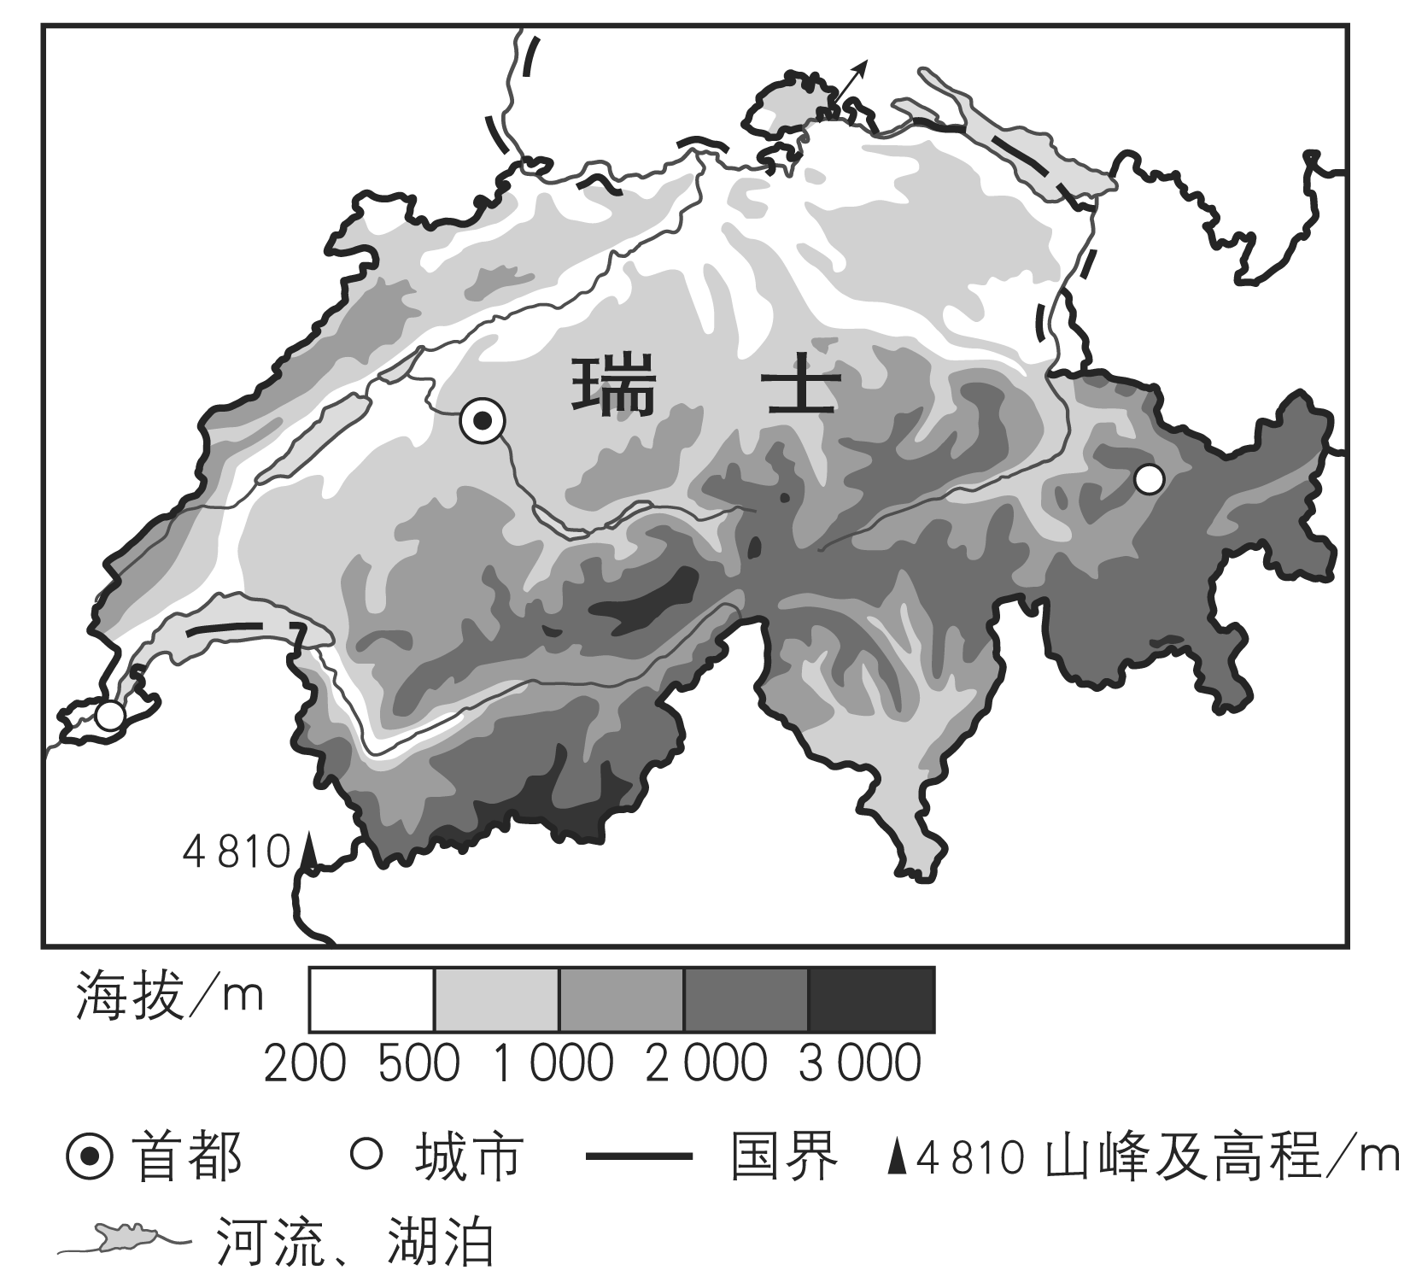

(1)说明瑞士利用优势自然资源发展的非农产业。(6分)

(2)分析瑞士主要发展低原料消耗的工业部门的原因。(8分)

(3)指出瑞士发展金融业的自身优势因素。(4分)

(4)简述瑞士经济发展特点给区域经济发展带来的启示。(4分)

答案　(1)降水丰富，河流众多，地势高差大，水能资源丰富——发展水电产业。

地势高差大，河湖众多，有冰雪覆盖，自然景观丰富——发展旅游产业。

(2)本国矿产资源贫乏，发展低原料消耗的工业部门，可减少对进口原料的依赖程度，降低原料成本、运输成本等；技术先进，可通过加大技术研发投入，提高产品价值(附加值)，获取更多利润。

(3)政策(制度)，人力资源。

(4)因地制宜利用自然环境(自然条件、自然资源)，扬长避短；充分发挥人的创新能力(制定合适的政策、制度、规则)。(本大题答案仅供参考)

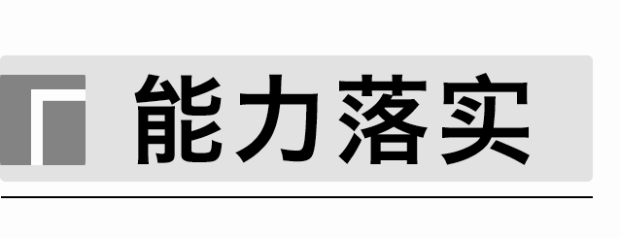

1．(2023·江苏南通模拟)阅读材料，回答下列问题。(15分)

材料一　漓江位于广西壮族自治区东北部，属珠江流域西江水系。流域的北部为山地，森林茂密；中南部以盆地、平原为主。漓江丰水期径流量较大，洪水暴涨暴落；枯水期水量锐减，河滩裸露。

材料二　下图为漓江流域位置及水系分布示意图。

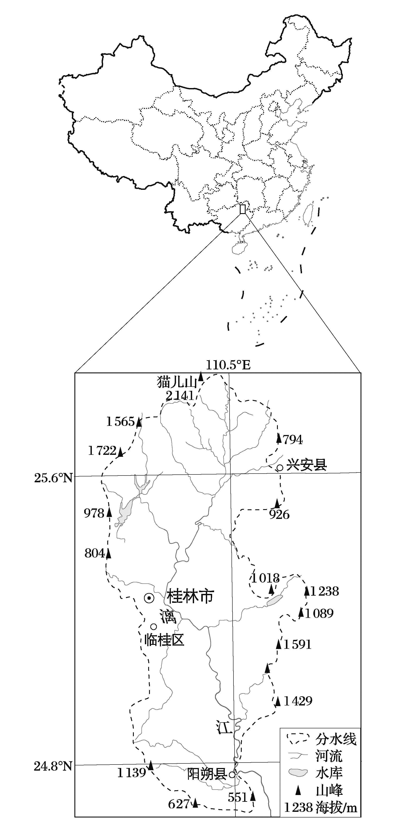

(1)结合地理位置和地形特征推测漓江流域降水量的时空分布特征。(3分)

(2)简析漓江洪水水位暴涨的自然原因。(4分)

(3)指出漓江枯水期水量锐减可能引发的生态环境问题并提出对策。(8分)

答案　(1)春夏多，秋冬少；年际变化大；北部多、南部少。

(2)春夏多暴雨；河流落差大；支流多；流程短，汇水速度快；河道弯曲，排水不畅。

(3)生态环境问题：水体自净能力减弱，水质下降；水生生态环境萎缩，影响水生生物生存。

对策：上游修建水库，调节径流季节变化；建设水源涵养林。

2．(2023·北京丰台区模拟)读图，回答下列问题。(18分)

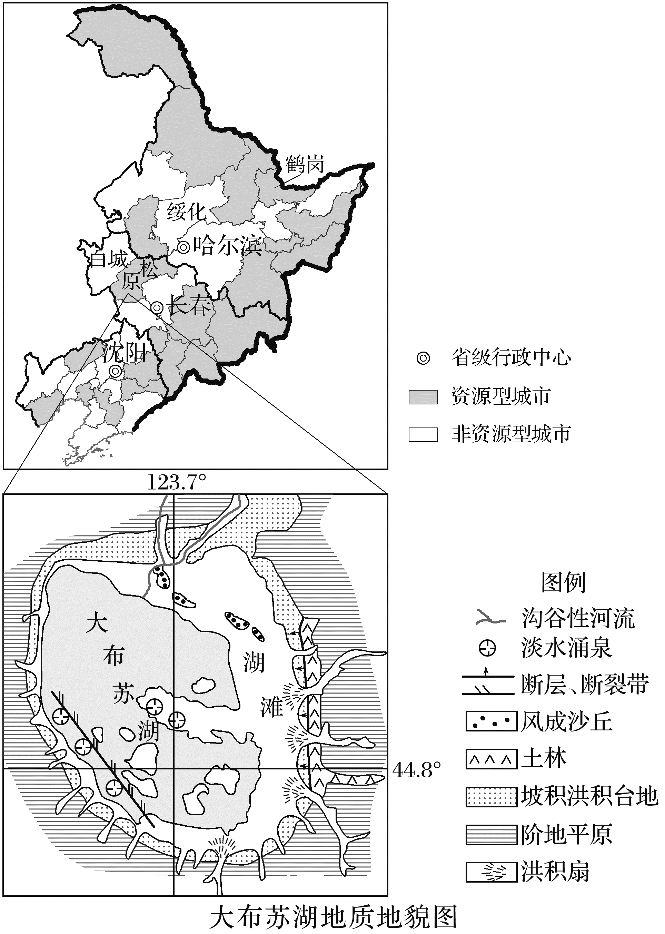

大布苏湖位于松嫩平原南部，在地质时期受内力和干冷气候的共同作用形成封闭湖盆。该地年均降水量404.2 mm，其中83.8%集中在6～9月，年均水面蒸发量1 243 mm。该湖为我国东部极为罕见的盐湖。

(1)简述大布苏盐湖的形成过程。(8分)

城市收缩，即城市规模缩小，以人口流失为主要特征。东北三省是我国城市收缩最为显著的区域。

(2)鹤岗与绥化城市收缩成因不同，试分别解释两城市收缩的原因。(4分)

白城将牵头打造吉林省氢燃料电池汽车示范应用城市群，将建设占地1.2万亩的氢能产业园区，加快建成“中国北方氢谷”。

(3)分析白城“中国北方氢谷”建设对吉林省产业结构优化的作用。(6分)

答案　(1)地壳运动导致岩层断裂下陷，并受风力侵蚀作用，形成洼地；后经泉水、大气降水、地表径流汇集于洼地形成湖泊；地表径流挟带大量盐分入湖；湖水没有外泄通道，盐分不易出湖；该区域降水量较少，蒸发量较大，盐分不断累积。

(2)鹤岗是(煤炭)资源型城市，由于(煤炭)资源的枯竭、产业结构单一等原因，城市经济萎缩，人口外流；绥化距哈尔滨等大城市近，大城市经济发达、就业机会多，绥化人口大量外流，人口规模缩小。

(3)构建以新能源为基础的产业体系，促进产业结构多元化；有利于提高研发能力，带动产业创新，促进产业结构升级；优化能源消费结构，促进低碳、绿色产业的发展。